Etopiryna – tabletki od bólu głowy
(Acidum acetylsalicylicum, Ethenzamidum, Coffeinum)
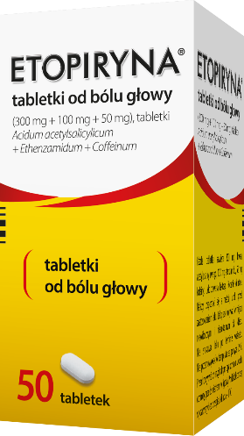

SKŁAD I POSTAĆ: 1 tabletka zawiera 300 mg kwasu acetylosalicylowego, 100 mg etenzamidu, 50 mg kofeiny. Substancja pomocnicza o znanym działaniu: laktoza jednowodna. WSKAZANIA: Bóle głowy oraz inne bóle o umiarkowanym nasileniu, zwłaszcza pochodzenia zapalnego. PRZECIWWSKAZANIA: Produktu leczniczego nie należy stosować w następujących przypadkach: nadwrażliwość na substancję czynną lub na którąkolwiek substancję pomocniczą leku. Nadwrażliwość na kwas acetylosalicylowy występuje u 0,3% populacji, w tym u 20% chorych na astmę oskrzelową lub przewlekłą pokrzywkę. Objawy nadwrażliwości: pokrzywka, a nawet wstrząs, mogą wystąpić w ciągu 3 godzin od przyjęcia kwasu acetylosalicylowego; nadwrażliwość na inne niesteroidowe leki przeciwzapalne, przebiegająca z objawami takimi jak: skurcz oskrzeli, katar sienny, wstrząs; astma oskrzelowa, przewlekłe schorzenia układu oddechowego, gorączka sienna lub obrzęk błony śluzowej nosa, gdyż pacjenci z tymi schorzeniami mogą reagować na niesteroidowe leki przeciwzapalne napadami astmy, ograniczonym obrzękiem skóry i błony śluzowej (obrzęk naczynioruchowy) lub
pokrzywką częściej niż inni pacjenci; czynna choroba wrzodowa żołądka i (lub) dwunastnicy oraz stany zapalne lub krwawienia z przewodu pokarmowego (może dojść do wystąpienia krwawienia z przewodu pokarmowego lub uczynnienia choroby wrzodowej); ciężka niewydolność wątroby lub nerek; ciężka niewydolność serca; zaburzenia krzepnięcia krwi (np. hemofilia, małopłytkowość) oraz jednoczesne leczenie środkami przeciwzakrzepowymi (np. pochodne kumaryny, heparyna); niedobór dehydrogenazy glukozo-6-fosforanowej; jednoczesne stosowanie z metotreksatem w dawkach 15 mg tygodniowo lub większych, ze względu na mielotoksyczność; u dzieci i młodzieży w wieku poniżej 16 lat, zwłaszcza w przebiegu infekcji wirusowych, ze względu na ryzyko wystąpienia zespołu Reye’a; ostatni trymestr ciąży i okres karmienia piersią. PODMIOT ODPOWIEDZIALNY: Zakłady Farmaceutyczne Polpharma S.A. Dodatkowych informacji o leku udziela: Polpharma Biuro Handlowe Sp. z o.o., ul. Bobrowiecka 6, 00-728 Warszawa; tel.: +48 22 364 61 00; faks: +48 22 364 61 02

Reklama wizualna: Przed użyciem zapoznaj się z ulotką, która zawiera wskazania, przeciwwskazania, dane dotyczące działań niepożądanych i dawkowanie oraz informacje dotyczące stosowania produktu leczniczego, bądź skonsultuj się z lekarzem lub farmaceutą, gdyż każdy lek niewłaściwie stosowany zagraża Twojemu życiu lub zdrowiu.

